Module
Menüpunkt: Konfiguration > Allgemeine Einstellungen > Module
⯇ Zurück zu Modellelemente Wasserversorgung

Einleitung
In diesem Dialogfenster ist es möglich grundlegende Einstellungen zu ändern und spezielle Analysen ein- oder auszuschalten: System, Features im System, Analysen und Analysemodule.

Dialogfeld
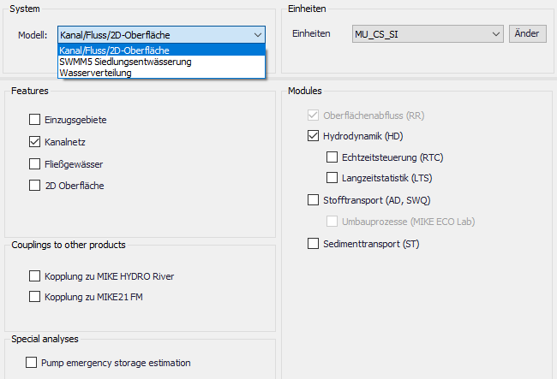
Feld | Erklärung
Modell | Wasserversorgung oder Siedlungsentwässerung. Fließgewässer und 2D Oberfläche zählen zur Zeit 1) zur Siedlungsentwässerung.
Einheiten | legt die Einheiten für das Projekt fest  MU_WD_SI_LPS steht dabei für MIKE URBAN, Water Distribution, SI-Einheit, Liters per Second
Alle weiteren Felder können Sie wenn gewünscht an- oder abhaken. Eine weitere Bearbeitung der Analysen ist nur möglich, wenn diese in den Moduleinstellungen angehakt ist. Sobald eine spezielle Analyse hier aktiviert wurde, erscheint links im Konfigurationsfenster die entsprechende Analyse, die dann bearbeitet werden kann. Die Möglichkeit der verwendbaren Module richtet sich nach der Lizenz, die Sie erworben haben.

Drop-Down Modell
Im Drop-Down Feld Modell können Sie zwischen den MIKE+ Modellen Kanal/Fluss/2D-Oberfläche, SWMM5 Siedlungsentwässerung und Wasserverteilung wählen.
In Mitteleuropa werden neben dem Modellsystem für die Wasserverteilung das Modell Kanal/Fluss/2D-Oberfläche eingesetzt.
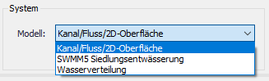
Passend zu den Systemen können Sie zwischen SI und US (imperial) Einheiten auswählen:
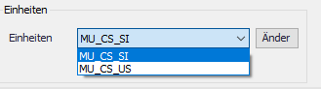

Features
Im Feld Features haben Sie die Möglichkeit, verschiedne Editoren und Features von MIKE+ in Ihr Modell einzubauen. Je nach Auswahl ändert sich links neben dem Registerfeld Modell die Zusammenstellung der Editoren-Liste.
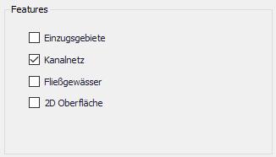

Feature Einzugsgebiete
Mit der Wahl des Feature Einzugsgebiete, blendet MIKE+ die Editoren für Einzugsgebiete und Randbedingungen udn Anfangsbedingungen für die Einzugsgebiete ein:
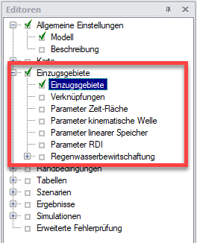

Feature Kanalnetz
Mit der Wahl des Features Kanalnetz startet MIKE+ die Editoren für Einzugsgebiete und Randbedingungen und Anfangsbedingungen für das Kanalnetz ein:
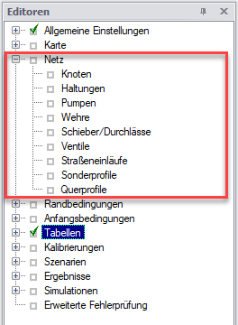

Feature Fließgewässer
Mit der Wahl des Features Fließgewässer blendet MIKE+ die Editoren für Randbedingungen und Anfangsbedingungen, sowie Kalibrierung für die Fließgewässer-Simulation ein:
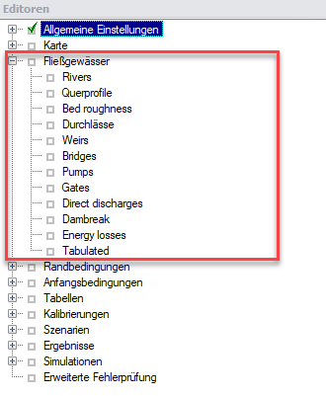

Feature 2D Oberfläche
Mit der Wahl des Features 2D Oberfläche aktivieren Sie in MIKE+ die Editoren für Einzugsgebiete und Randbedingungen und Anfangsbedingungen, sowie Kalibrierung für die Fließgewässer-Simulation ein:
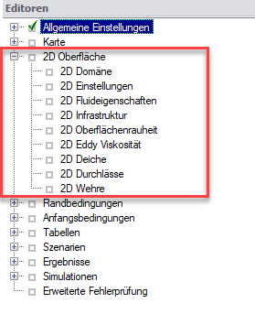

1) MIKE URBAN 2020.1

